Drame de la réforme territoriale : des milliers de réfugiés lorrains fuient l’Alsace
Samir Jarrar le 1 novembre 2014

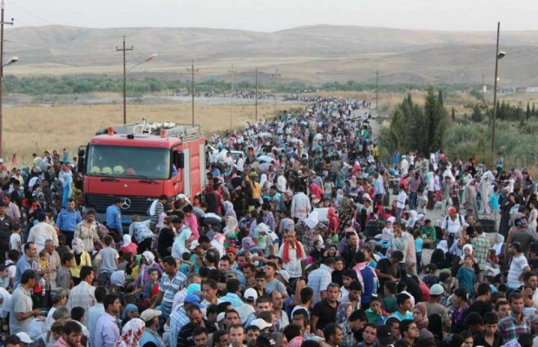

DRAME – Des milliers de réfugiés lorrains fuient actuellement l’Alsace après l’annonce de la création d’une collectivité territoriale autonome alsacienne.

Le Haut-Commissariat de l’ONU pour les réfugiés (HCR) a annoncé ce samedi que près de 25.000 lorrains ont fui l’Alsace à pied, par les routes, en traversant les Vosges.

Les tensions sont vives actuellement entre les partisans de la réforme territoriale voulue par le gouvernement et les opposants au projet. L’ONU a fait part de sa grande préoccupation après avoir reçu des informations selon lesquelles des milices alsaciennes bloquaient les routes et se livraient à des actes d’intimidation envers des civils tentant de fuir par le Col de Donon, en direction de la Lorraine.

La majorité des réfugiés sont des femmes, des enfants et des personnes âgées vivant en Alsace depuis plusieurs années. « Nous avons établi un camp provisoire à Raon-sur-Plaine à la limite des Vosges, du Bas-Rhin et de la Meurthe-et-Moselle. » nous explique Sabine Paturel, porte-parole du HCR lors d’un point presse. « Les réfugiés ont expliqué à nos équipes que les milices pro-alsaciennes bloquaient les routes principales menant à Strasbourg. Certains ont du quitter leur maison dans la précipitation en n’emportant que quelques affaires dans l’urgence.»
Par précaution, des cliniques mobiles ont été positionnées aux points d’entrée de la vallée du Donon entre Grandfontaine et Raon-sur-Plaine pour fournir des soins d’urgence à l’arrivée des réfugiés. « Ils arrivent dans un très mauvais état de santé, certains avec les pieds ensanglantés » nous confie Sabine Paturel.

L’Est de la France a sombré

Françoise Saunevile est arrivée dans la nuit au camp de Grandfontaine. A 39 ans, cette jeune retraitée de la fonction publique a quitté son domicile situé à Schirmeck dans la nuit du vendredi à samedi. Prise en charge avec ses enfants par les équipes du HCR, elle est désemparée. « L’Est de la France a complètement sombré » déplore-t-elle, en larmes. « Mon mari a rejoint les rebelles lorrains dans le massif des Vosges. Je n’ai plus de nouvelles de lui depuis une semaine. Je suis très inquiète. »

Pour Colette Gaillard, 85 ans, tout est fini. « Ce ne sera plus jamais comme avant avec les Alsaciens. Je vis là-bas depuis toute petite. Mes parents habitaient Nancy et ils s’étaient installés à Strasbourg pour ouvrir une boulangerie. Je suis vraiment effrayée par ce que j’ai vu. »

La situation n’est pas prête de se calmer. Mardi dernier, Manuel Valls a accepté la proposition de nouvelle carte composée de quinze régions, votée par la commission spéciale du Sénat, en reconnaissant la création d’une collectivité territoriale autonome en Alsace.

Hugo Scheinnegen, jeune alsacien ayant rejoint le rang des combattants autonomistes est content de cette décision. « Nous ce qu’on voulait, c’est fusionner avec nous-mêmes. Et on a réussi« exprime-t-il fièrement, en brandissant un drapeau rouge et blanc, aux couleurs de l’Alsace.

Des alliances, une contagion possible du conflit à l’ensemble du territoire

Les experts craignent une contagion du conflit après que le Sénat ait assoupli les conditions du droit d’option permettant à un département de s’unir avec une autre région. Ce mécanisme prévu par le code des collectivités territoriales autorise un département à quitter sa région administrative pour s’associer à un autre département limitrophe. Le territoire de Belfort a déjà annoncé son intention de rejoindre l’Alsace, tandis que l’Aisne envisage de rejoindre les rangs des troupes du LCA (Lorraine-Champagne-Ardenne).

François Hollande a fait part de sa vive inquiétude. « Je suis inquiet » a-t-il confié. Une réunion spéciale se tiendra sur le sujet au siège de l’ONU en début de semaine prochaine.

La Rédaction.

Crédit photo : @ HCR

Un alsacien s’oppose à la réforme territoriale et entame la construction d’un mur entre les régions Alsace et Lorraine
Marie-Christine Arnoult le 28 octobre 2014

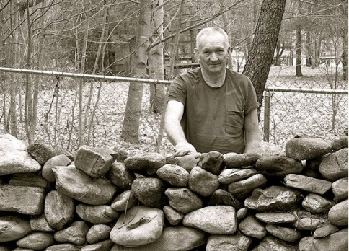

SOCIÉTÉ – Alors que le projet de réforme territoriale divise la droite comme la gauche, Robert Gewilscheim, retraité strasbourgeois de 67 ans, vient de démarrer la construction d’un mur entre l’Alsace et la Lorraine pour protester contre le projet de fusion des deux régions.

Ce retraité de la fonction publique se définit avant tout comme un défenseur de l’exception culturelle alsacienne. « J’ai participé à la manifestation du 11 octobre à Strasbourg et je ne veux pas de ce mariage entre l’Alsace, la Lorraine et la région Champagne-Ardennes » nous confie-t-il. « Nos régions n’ont pas la même histoire, ni les mêmes traditions. On ne parle pas la même langue, on ne se comprend pas. Il faut laisser à chacun la possibilité de garder ses coutumes. »

Il est vrai que l’antagonisme entre les alsaciens et les lorrains est ancré dans les esprits des habitants des deux régions. Il trouverait ses origines au XVIe siècle avec l’intervention militaire du duc de Lorraine durant la guerre des Rustauds en 1525 face à des paysans alsaciens révoltés. Les troupes lorraines auraient commis des massacres qui ont laissé des traces dans les mémoires.

« Je me suis toujours méfié des Lorrains » nous explique Robert, au pied du mur. « Avec leurs oreilles pointues, ils sont pauvres et veulent nous envahir pour prendre le travail des honnêtes travailleurs alsaciens. Nous ne voulons pas d’une région lorraine qui vivrait sous perfusion des richesses alsaciennes. »

C’est la raison pour laquelle Robert a démarré un projet fou : construire un mur de près de 300 km sur toute la longueur de la frontière séparant l’Alsace et la Lorraine afin de protéger sa région contre « l’attaque de l’envahisseur lorrain ». Ce week-end, ce fervent alsacien a posé les premières pierres du mur entre les communes d’Obersteinbach en Alsace et Sturzelbronn en Moselle, près de la frontière allemande.

Avançant à la vitesse de 5 à 6 mètres par jour et grâce à la médiatisation de son action, Robert espère être rejoint par d’autres défenseurs de la cause alsacienne dans les prochaines semaines. « Plus nous serons nombreux, plus nous irons vite » s’exclame-t-il, truelle à la main.

Mais le gouvernement ne semble pas prêter attention aux actions menées par les opposants à la réforme territoriale. Manuel Valls présentait ce mardi 28 octobre devant le Sénat la nouvelle mouture de la réforme territoriale. Il a réaffirmé qu’il ne souhaitait pas que la future carte des régions soit changée par rapport à celle votée par l’Assemblée nationale en première lecture en juillet. L’Alsace sera bien fusionnée avec les régions Lorraine et Champagne -Ardennes.

Une information qui ne démotive pas notre maçon alsacien qui a décidé d’accélérer la construction de son mur afin que définitivement, « les alsaciens ne se mélangent pas aux lorrains ».

La Rédaction.

